Состав профкома
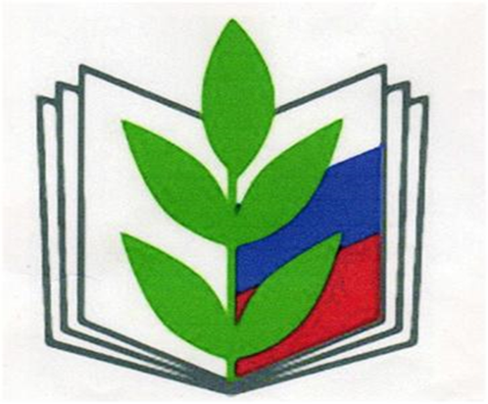

Председатель
Капитонова Лиана Александровна

Председатель контрольно-ревизионной комиссии ППО:
Васильева Римма Николаевна

Члены контрольно-ревизионной комиссии ППО:
Владимирова Аида Николаевна
Соснин Андрей Александрович

Члены профсоюзного комитета ППО:
Камышова Лариса Михайловна
Краснова Вероника Анатольевна

